PRESSEINFORMATION
Münster, 22. August 2014

Klartext statt Rätselraten
Mit dem cronos MSCONS cockpit gewinnen Sachbearbeiter wie IT-Verantwortliche mehr Klarheit beim elektronischen Datenaustausch

Rechtzeitig zur Formatumstellung am 1. Oktober 2014 bietet die cronos Unternehmensberatung GmbH mit dem „cronos MSCONS cockpit“ ein neues Werkzeug, das der reibungslosen Bearbeitung von MSCONS-Nachrichten im Rahmen aller gesetzlich vorgeschriebenen Marktprozesse den Weg ebnet. Das neue Add-on für SAP IS-U verspricht vor allem den IT-Verantwortlichen deutliche Entlastung. Denn die eigenen Prozesse der Meldungsverarbeitung können ab sofort bereits mehrere Wochen im Vorfeld der gesetzlichen Formatanpassungen über Simulation eingehender MSCONS-Nachrichten auf Herz und Nieren geprüft werden. Damit steht einem fehlerfreien Start zum Stichtag der Formatanpassung nichts mehr entgegen. Zudem gewinnen die Fachabteilungen im Tagesgeschäft der Prozessbearbeitung ganz neue Einsichten. Die jeweiligen Informationen zu Energiemenge, Verrechnungsliste/Zählerstand und Lastgang/beliebiger Zeitraum lassen sich dank vollständiger Integration des Cockpits ins IS-U-System intuitiv nachvollziehbar anzeigen. Darüber hinaus ist die Nachrichtenbearbeitung innerhalb von SAP IS-U jederzeit möglich und auch der Im- und Export via EDIFACT oder IDoc erfordert keinerlei Zwischenschritte mehr.

„Es macht natürlich einen Unterschied, ob man die Informationen aus MSCONS-Nachrichten erst händisch in mühevoller Kleinstarbeit zusammensuchen muss oder diese per Mausklick sofort intuitiv aufbereitet pro Kunde bzw. Zählpunkt zur Verfügung stehen“, bringt Dirk Hundertmark, Solutions Architect bei der cronos Unternehmensberatung GmbH, einen der Mehrwerte des MSCONS cockpit auf den Punkt. Darüber hinaus sei es nicht mehr erforderlich, spezifische Testfälle zur Überprüfung manuell aufzubauen. „Was vorher vielleicht fünf Minuten gedauert hat, ist jetzt innerhalb von Sekunden möglich – und das auf Basis des SAP-Standards“, so Dirk Hundertmark. Des Weiteren wird durch Nutzung der Windows-Zwischenablage ein systemübergreifendes Arbeiten möglich. So können eventuelle Fehler im Produktivsystem via Copy & Paste im Qualitätssicherungssystem nachgestellt werden. Auf diese Weise lässt sich der Ursache auf den Grund gehen, ohne dass produktive Abläufe gestört werden.

Baukasten erweitert
Das cronos MSCONS cockpit knüpft nahtlos an die Erfolgsgeschichte des UTILMD cockpit an, das die cronos Unternehmensberatung bereits 2008 zur Unterstützung der UTILMD- und APERAK-Nachrichtenverarbeitung aus der Taufe hob. Das neue Tool dient in diesem Zusammenhang als Erweiterung, kann aber auch unabhängig vom UTILMD cockpit eingesetzt werden. „Die stetig wachsende Anzahl der Implementierungen unseres UTILMD cockpit ist wohl der beste Beweis für dessen Leistungsfähigkeit. Aktuell ist es bei über 30 Versorgern im Einsatz. Und auch die Vorab-Tester der MSCONS-Version sind rundum zufrieden“, berichtet der cronos-Fachmann.

Allen interessierten Unternehmen bietet cronos die Lösung für einen Monat kostenlos zum Test an. Zugleich steht das Versprechen seitens des Unternehmens, den Anwendern künftig mindestens acht Wochen vor jeder gesetzlich verbindlichen Prozessanpassung die aktuellen Formatupdates zur Verfügung zu stellen. Die schnelle und kostengünstige Einführung des Cockpits sorgt darüber hinaus dafür, dass sich der Einsatz für Energieversorgungsunternehmen bereits nach kurzer Zeit auszahlt.

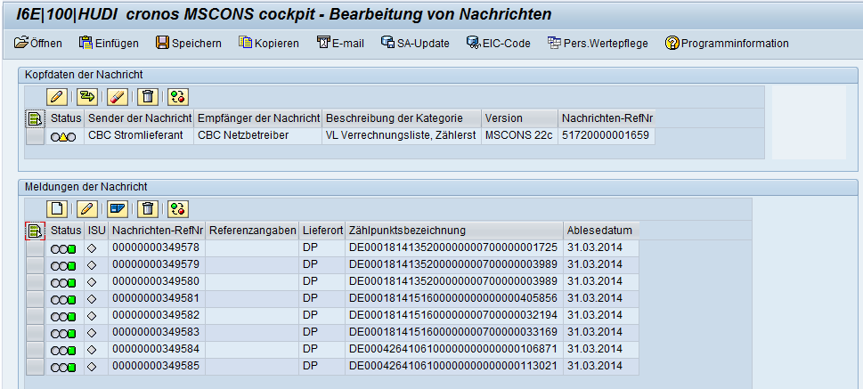 |  | Das Bildmaterial in druckfähiger Auflösung steht unter dem Stichwort "cronos MSCONS cockpit" in unserem Medienportal (http://press-n-relations.amid-pr.com) zum Download bereit.
cronos MSCONS cockpit | Dirk Hundertmark, Solutions Architect bei der cronos Unternehmensberatung GmbH

Weitere Informationen:  cronos Unternehmensberatung GmbH, Anja Ziegler  Weseler Straße 539 – 48163 Münster  Tel.: +49 251 39966-122  Fax: +49 251 39966-9122  a.ziegler@cronos.de  www.cronos.de | Presse- und Öffentlichkeitsarbeit:  Press’n’Relations GmbH, Rebecca Hasert  Magirusstraße 33, D-89077 Ulm  Tel.: +49 731 96 287-15  Fax: +49 731 96 287-97  rh@press-n-relations.de  www.press-n-relations.de

Über die cronos Unternehmensberatung
Die cronos Unternehmensberatung GmbH wurde 1991 in Münster gegründet und hat sich mit aktuell über 300 festangestellten Mitarbeitern als größtes konzernunabhängiges Beratungshaus auf dem deutschen Energiemarkt etabliert. Der Fokus liegt vor allem auf der Umsetzung unterschiedlichster
(IT-)Anforderungen sowie der Gestaltung der zugehörigen Geschäftsprozesse bei mittleren und großen Versorgungsunternehmen. Die Kompetenzschwerpunkte erstrecken sich über die Themen SAP IS-U, SAP CRM, SAP BW/BI, Smart Metering, Marktkommunikation, Energiehandel und -beschaffung, Managementberatung sowie Schulung/Services. Neben dem Hauptsitz in Münster verfügt cronos über Geschäftsstellen in Hamburg, Berlin, Düsseldorf, Walldorf, München, Wien sowie Toronto (Kanada), Bangalore und Trivandrum (Indien).

